*Multiple Linear Regression*



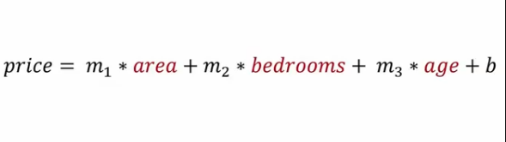

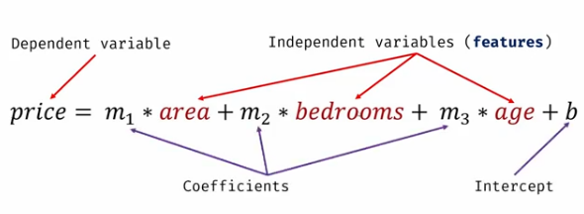

X1,X2 , y

Cgpa,iq,LPA

Plane draw krte hai 2d data pe

3d ,4d & so on pe Hyperplane krte hai

Y = m\*x +b for 1d

For 2D

Y = m\*x1+m\*x2+b

----

Y = b + m\*x + m\*x + m\*x +……m\*n